Linha do tempo do computador

Ábaco – há mais de 2.500 a.C.

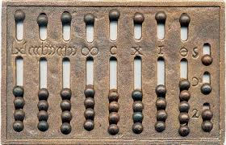

O Ábaco é um instrumento utilizado para contagem e cálculo, constituído por vários elementos, como argolas, bolas, fichas e etc., que deslizam em hastes fixas, possibilitando a realização de operações matemáticas, e podendo somar, subtrair, dividir e multiplicar números. Teve provável origem na Mesopotâmia há mais de 2.500 a.C.

Calculadora de Pascal - 1642

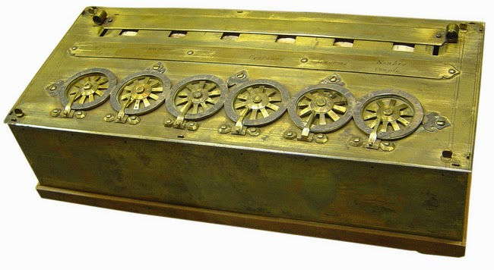

A calculadora planejada por Blaise Pascal, a Pascalina (ou Pascaline), foi a primeira calculadora mecânica do mundo. Originalmente, Blaise tinha a ideia de fazer uma calculadora com as quatro operações: adição, subtração, divisão e multiplicação; mas só conseguiu aplicar as de adição e subtração, ainda sim sendo possível a realização de divisão e multiplicação, por um processo demorado.

Máquina de calcular de Leibniz - 1671

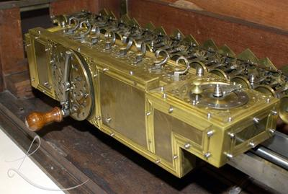

Criada por Gottfried Leibniz, a calculadora Leibniz, também chamada de roda de Leibniz ou contador em degraus, é a primeira calculadora mecânica capaz de realizar as quatro operações. A porção aditiva era, essencialmente, idêntica à de Pascaline, mas Leibniz incluiu um componente móvel e uma manivela manual, que ficava ao lado e acionava os cilindros dentro da máquina. O mecanismo servia para acelerar as adições repetitivas envolvidas nas operações de divisão e multiplicação, tornando-se automatizada.

Primeiro computador analítico – 1822-1991

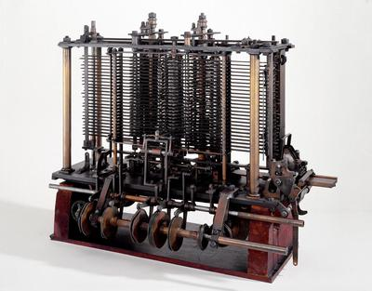

Foi projetado por Charles Baggage, conhecido por ser o “pai do computador”, mas a máquina não chegou a ser construída na época em que foi projetada. Ela era capaz de calcular funções polinominais, utilizando uma Unidade Lógica e Aritmética, usando cartões perfurados como uma “memória” capaz de armazenar mil números de 40 dígitos.

Primeira geração: ENIAC-1945

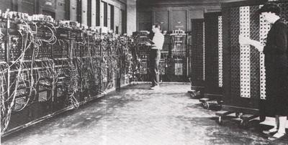

O ENIAC foi o primeiro computador digital a existir, funcionava por meio de circuitos e válvulas eletrônicas, composto por 17.468 válvulas, 30 toneladas e 180 metros quadrados. Possuíam o uso restrito, além de serem imensos e consumirem muita energia, consumindo 200 quilowatts.

Segunda geração: transístores – 1959-1965

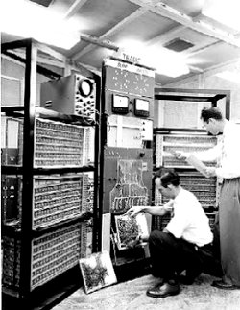

Em 1947 o transístor foi criado, mas, por falta de tecnologia, foi apenas implementado na segunda geração de computadores, e conseguia fazer 10 mil vezes mais processamentos do que uma válvula.

Terceira geração: circuitos integrados – 1965-1975

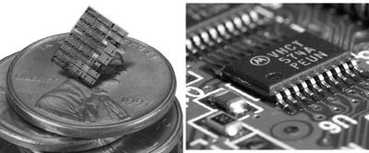

Os computadores da terceira geração funcionavam com circuitos integrados, esses substituíram os transístores e já apresentavam uma dimensão menor e maior capacidade de processamento. Foi nesse período que os chips foram criados e a utilização de computadores pessoais começou.

Quarta geração: integração em grande escala – 1975- até os dias de hoje

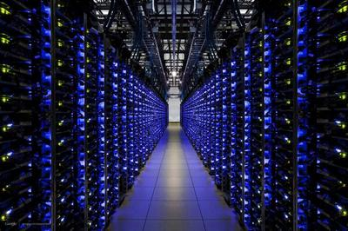

Os computadores diminuíram de tamanho e aumentaram a capacidade de processamento de dados, com microprocessadores com cada vez um menor gasto de energia. Nesse período, especificamente na década de 90, a expansão do uso dos computadores pessoais aconteceu, com os softwares integrados e os computadores de mão, os famosos smartphones, que incluem conexão móvel com navegação na web.